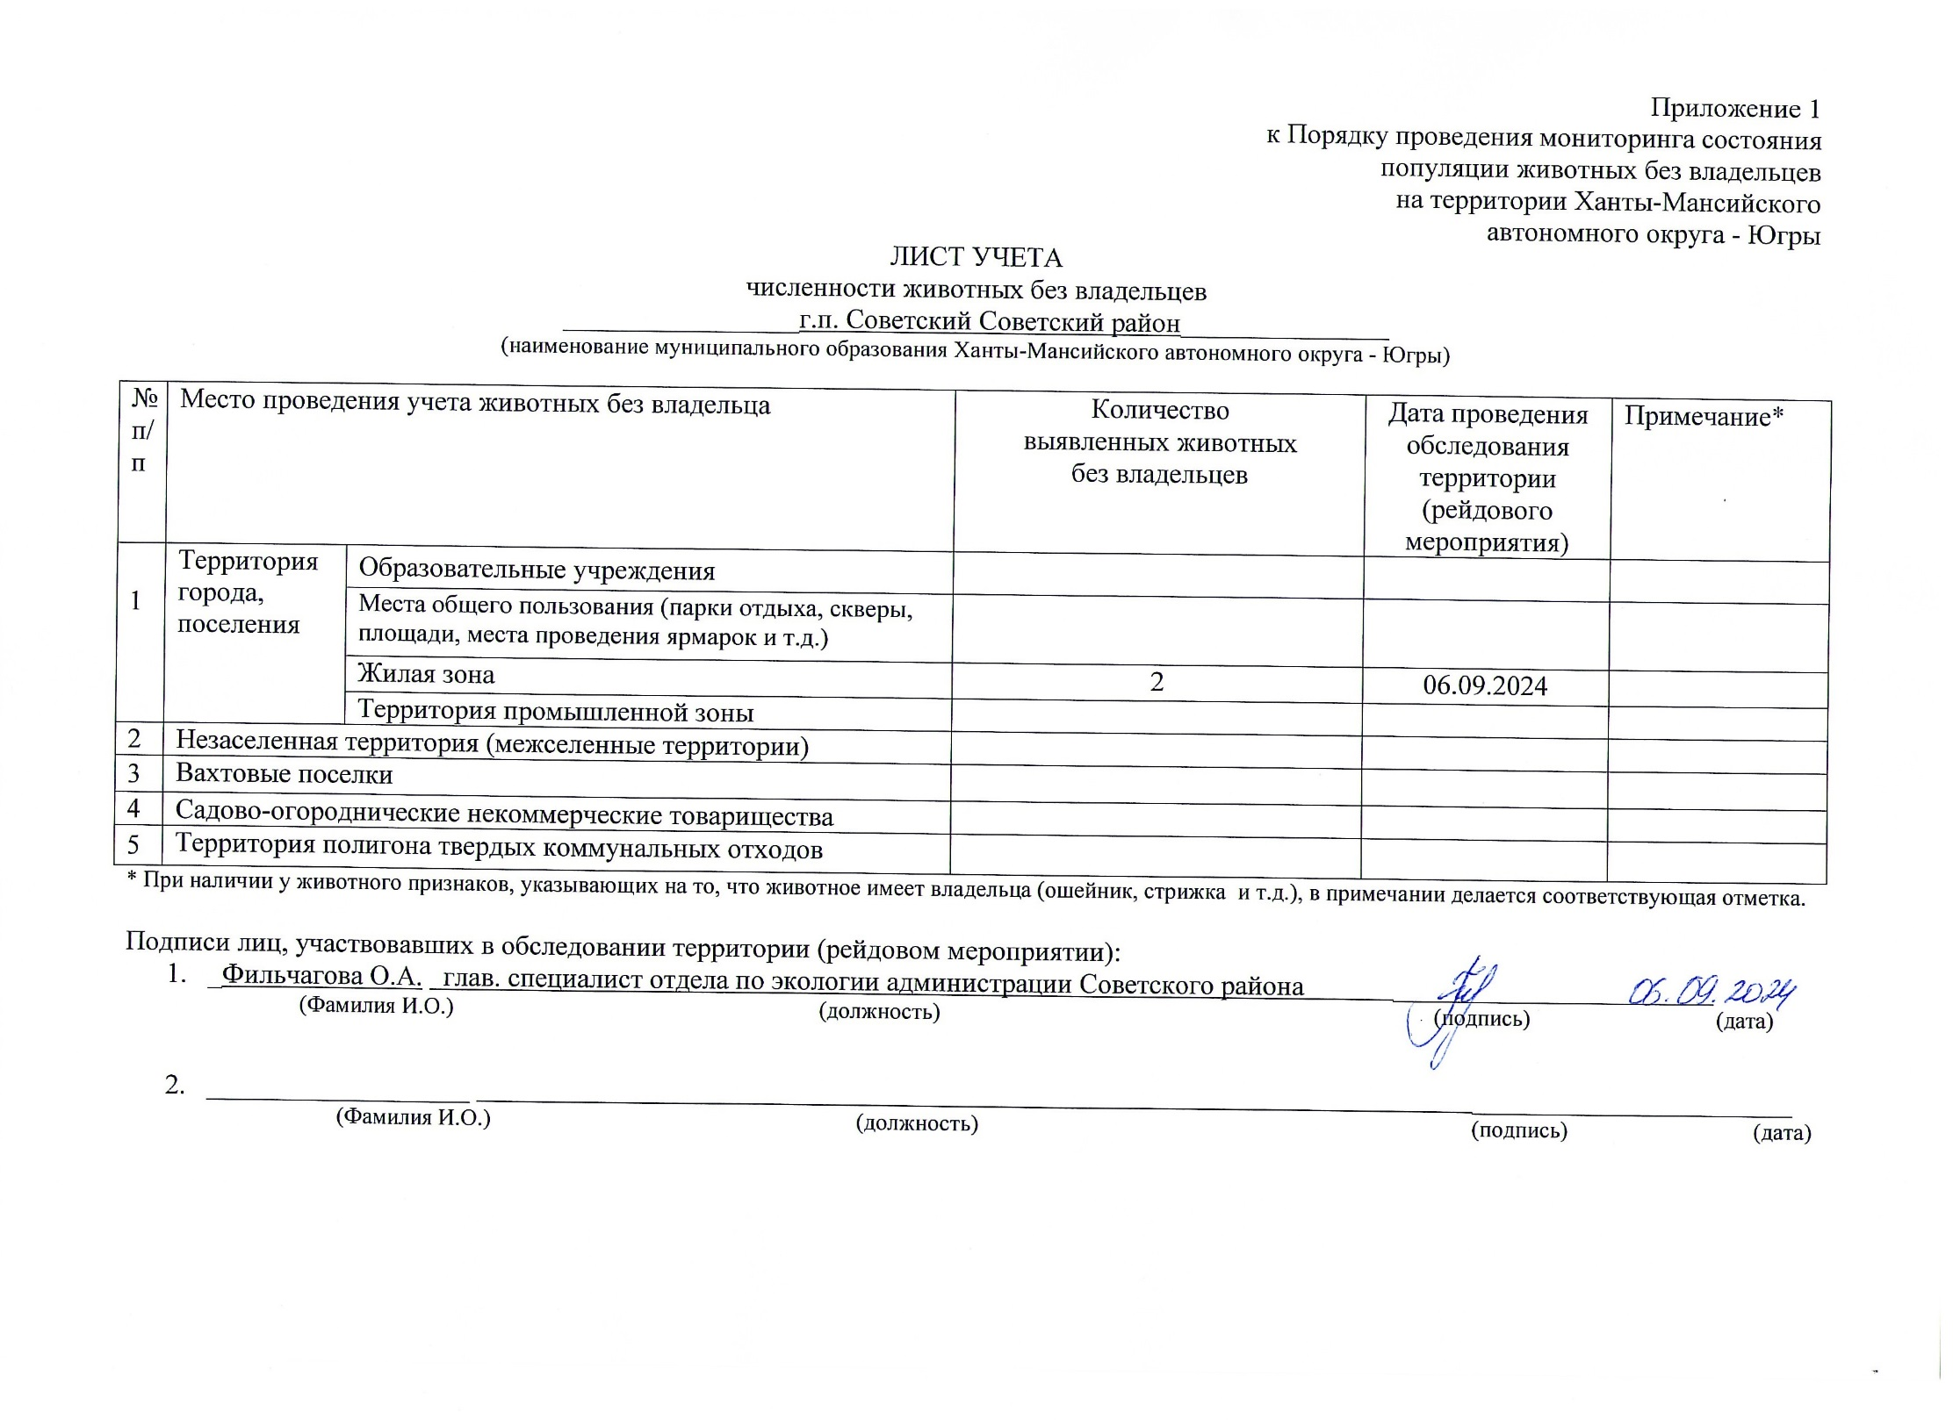Фотоматериал

|  |
| --- |
| C:\Users\filchagovaoa\Desktop\photo_2024-09-09_17-02-31.jpg |
| г.п. Советский ул. Гастелло, д. 39 «А» |